全国2008年4月高等教育自学考试
工程力学（二）试题
课程代码：02391
一、单项选择题（本大题共10小题，每小题2分，共20分）
在每小题列出的四个备选项中只有一个是符合题目要求的，请将其代码填写在题后的括号内。错选、多选或未选均无分。
1．图示三铰刚架上作用一力偶矩为m的力偶，则支座B的约束反力方向应为（ ）
A．沿BC连线
B．沿AB连线
C．平行于AC连线
D．垂直于AC连线
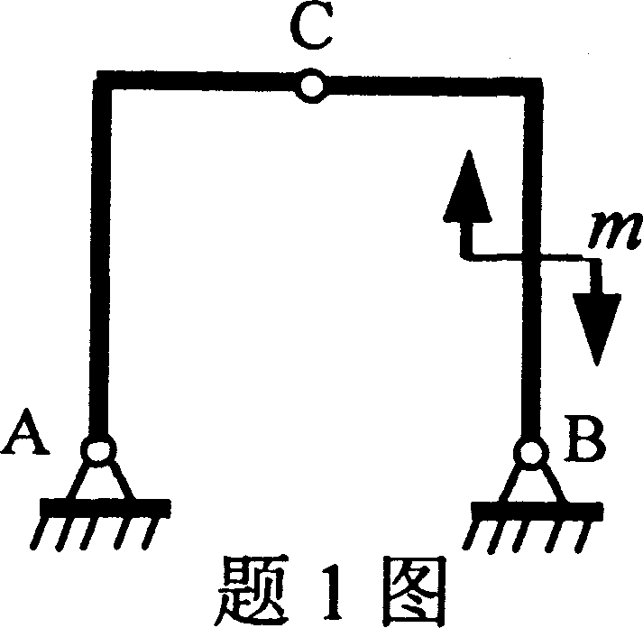

2．力F作用在边长为a的正方形侧表面CDEG的对角线EC上，该力在x轴上的投影X及对x轴之矩m_{x}(F)应等于（ ）
A．X=0,m_{x}(F)=0
B．X=$\frac{\sqrt{2}}{2}$F,m_{x}(F)=0
C．X=0,m_{x}(F)=$\frac{\sqrt{2}}{2}$Fa
D．X=$\frac{\sqrt{2}}{2}$F,m_{x}(F)=$\frac{\sqrt{2}}{2}$Fa

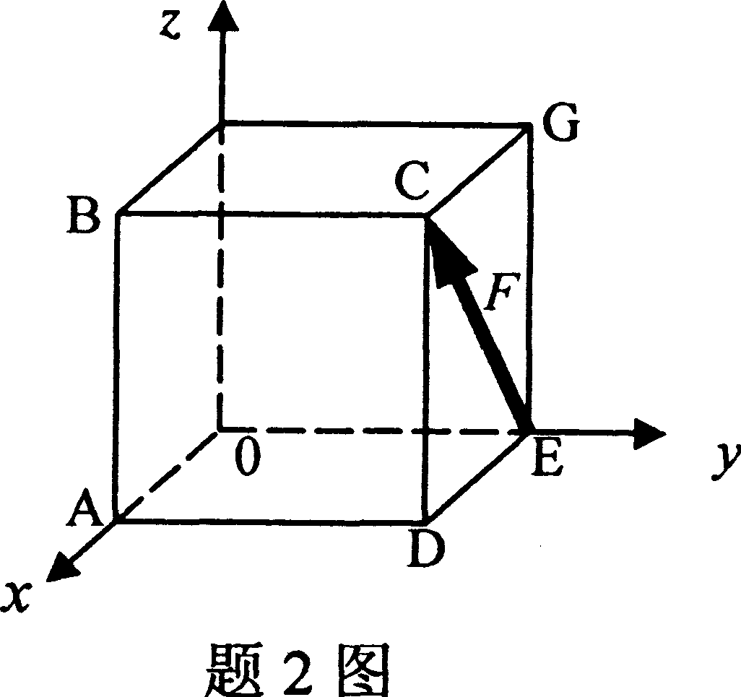
3．当动点的切向加速度的大小恒定不变，法向加速度的大小随时间变化时，动点的运动状态为（ ）
A．匀速曲线运动 B．匀变速曲线运动
C．匀速直线运动 D．匀变速直线运动
4．机构如图所示，小环M把ODA和BC套在一起，曲杆ODA绕O转动，带动小环M沿BC滑动。若选小环M为动点，曲杆ODA为动系，则（ ）
A．绝对运动为沿BC的直线运动，牵连运动为绕O的转动
B．绝对运动为绕O的转动，牵连运动为沿BC的直线运动
C．绝对运动为沿AD的直线运动，牵连运动为绕O的转动
D．绝对运动为沿BC的直线运动，牵连运动为沿AD的直线运动

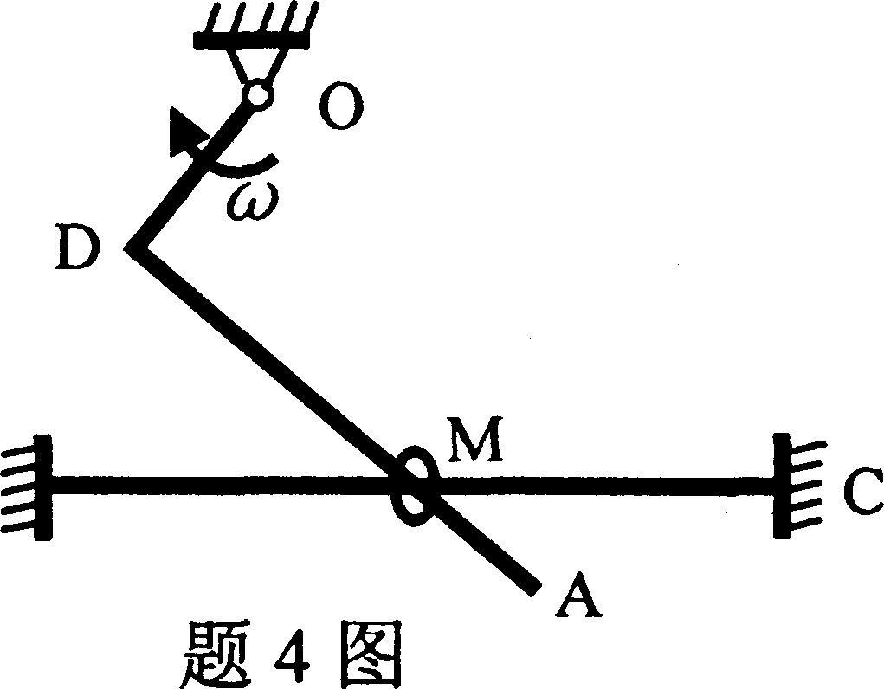

5．当作用在质点系上外力系的主矢在某坐标轴上的投影为零时，则质点系质心的（ ）
A．速度一定为零 B．速度在该轴上的投影保持不变
C．加速度在该轴上的投影一定不为零 D．加速度在该轴上的投影保持不变
6．图示结构为（ ）
A．静定结构
B．一次超静定结构
C．二次超静定结构
D．三次超静定结构
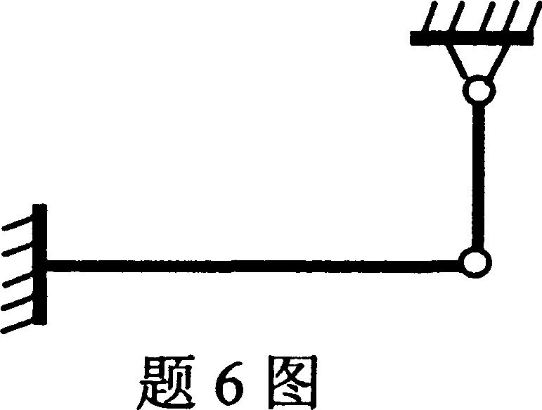
7．在下列关于轴向拉压杆轴力的说法中，错误的是（ ）
A．拉压杆的内力只有轴力 B．轴力的作用线与杆轴线重合
C．轴力是沿杆轴线作用的外力 D．轴力与杆的横截面和材料均无关
8．设矩形截面对其一对称轴z的惯性矩为I_{z}，则当长宽分别为原来的2倍时，该矩形截面对z的惯性矩将变为（ ）
A．2I_{z} B．4I_{z}
C．8I_{z} D．16I_{z}
9．若梁上中间铰处无集中力偶作用，则中间铰左、右两截面处的（ ）
A．挠度相等，转角不等 B．挠度不等，转角相等
C．挠度和转角都相等 D．挠度和转角都不等
10．某物体自由落体冲击结构时，当冲击物高度H增加时，若其它条件不变，则被冲击结构的（ ）
A．动应力增加，动变形减小 B．动应力减小，动变形增加
C．动应力和动变形均增加 D．动应力和动变形均减小
二、填空题（本大题共10小题，每小题2分，共20分）
请在每小题的空格中填上正确答案。错填、不填均无分。
11．刚体在三个力作用下处于平衡状态，其中两个力的作用线汇交于一点，则第三个力的作用线必____________。
12．定轴转动刚体内各点的速度、加速度的大小与该点的_______大小成正比。
13．刚体转动惯量的平行轴定理的表达式为________。

14．质量为m_{l}的物块以速度v下落，通过细绳带动质量为m₂的匀质圆轮在水平面上纯滚动，如图所示。该系统的动能T等于_________。

15．在质点系运动的每一瞬时，作用在质点系上的所有外力和质点系上的假想惯性力在形式上组成__________。
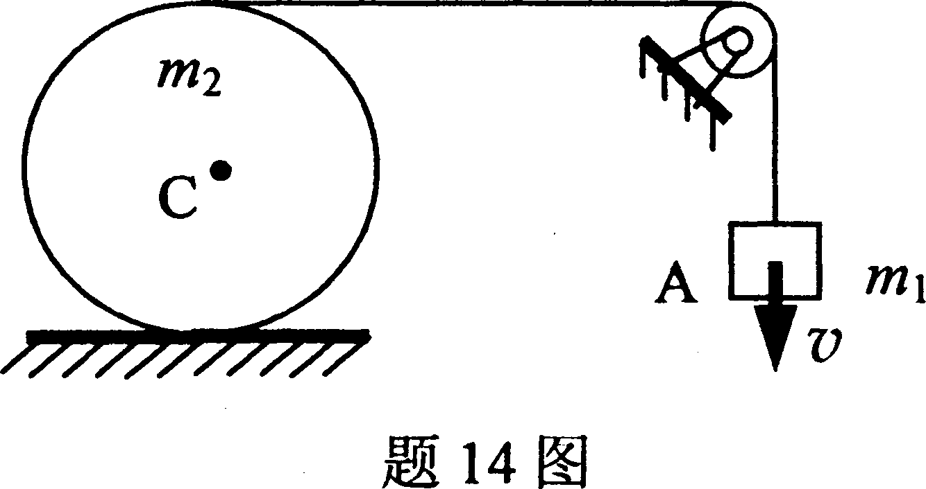
16．铸铁拉断时的总变形很小，没有明显的___________变形。
17．杆件受大小相等、方向相反、作用线相距很近的横向力作用时，两力之间的截面将发生相对错动，这种变形称为________。

18．图示AB梁的A截面处的挠度为_______。

19．直径为D的实心轴，两端受扭转力偶作用，轴内最大剪应力为τ，若轴的直径改为
D／2，则轴内的最大剪应力变为___________。
20．受力杆件中围绕某点截取的单元体如图所示，该点的最大主应力$σ_{主}^{'}$=________.
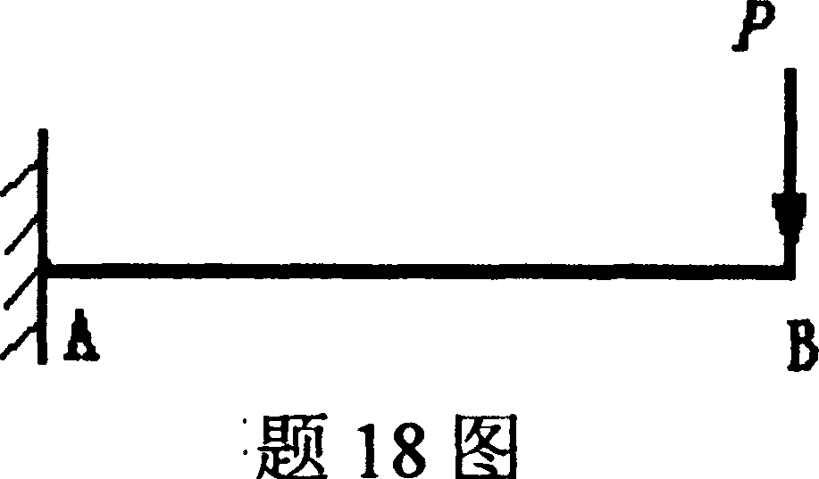
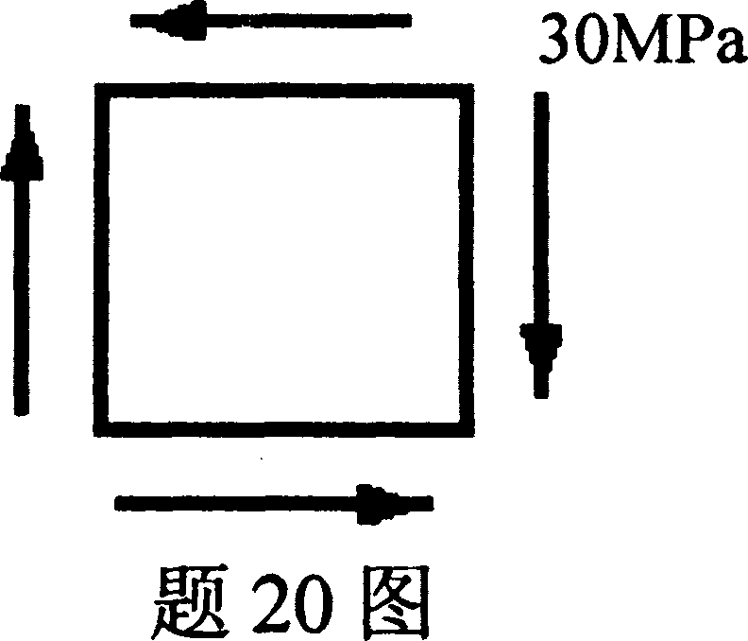

三、计算题(本大题共8小题，第21～24题每小题各5分，第25～28题每小题各10分，共60分)
21．按图中结构的尺寸和荷载求A、B处的支座反力。
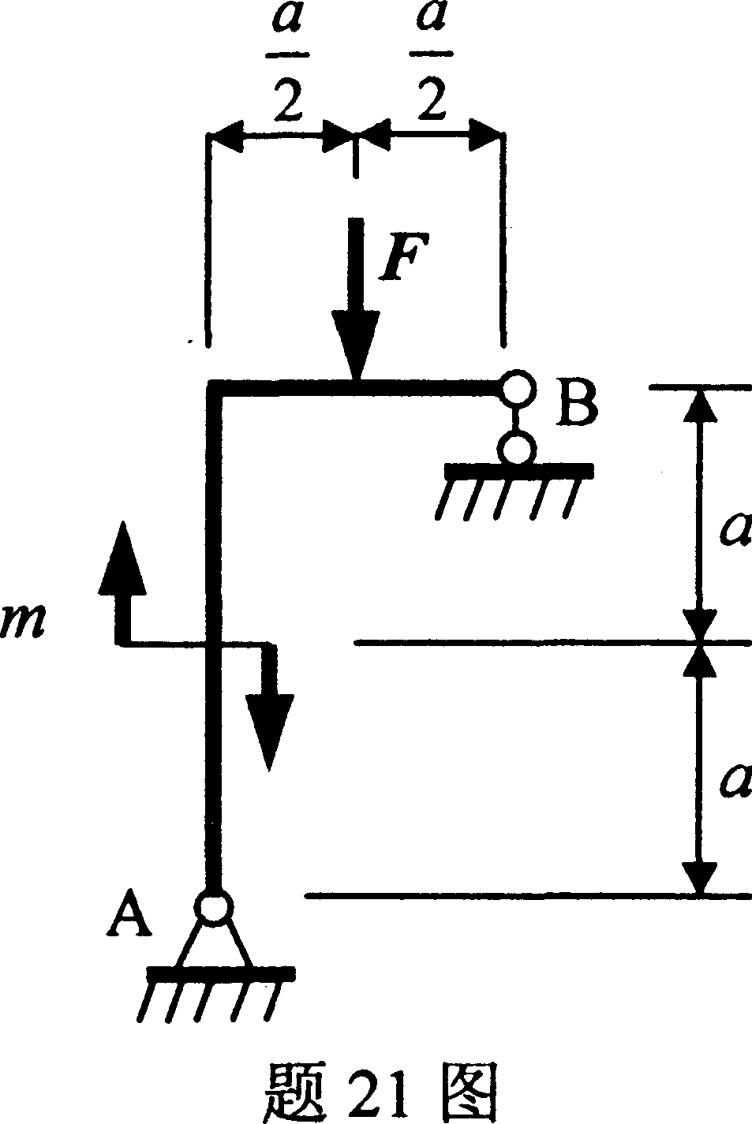

22．结构尺寸及荷载如图所示，求A支座的支座反力。

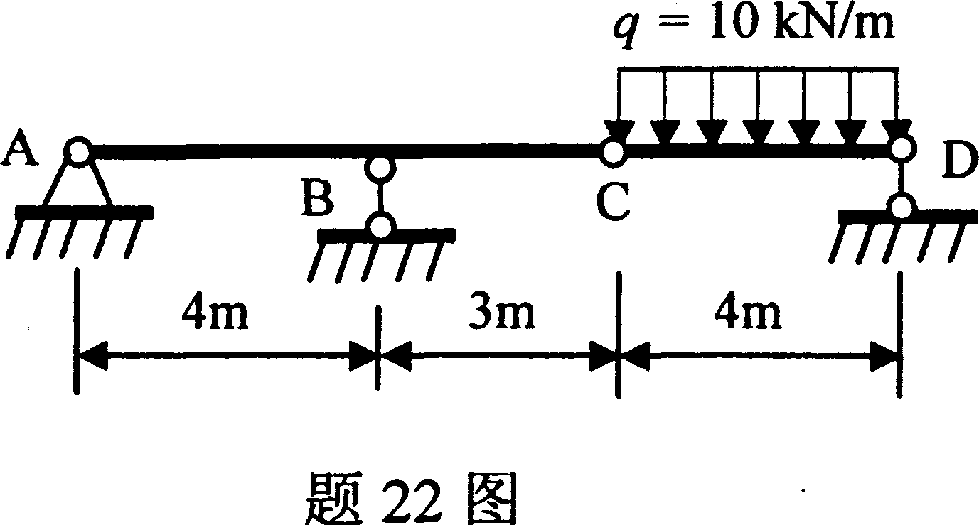
23．物体B高度为h，以速度v在水平面上平动，通过其上的K点推动杆OA绕O点转动，试求OA杆与水平线夹角为α时OA杆的角速度。
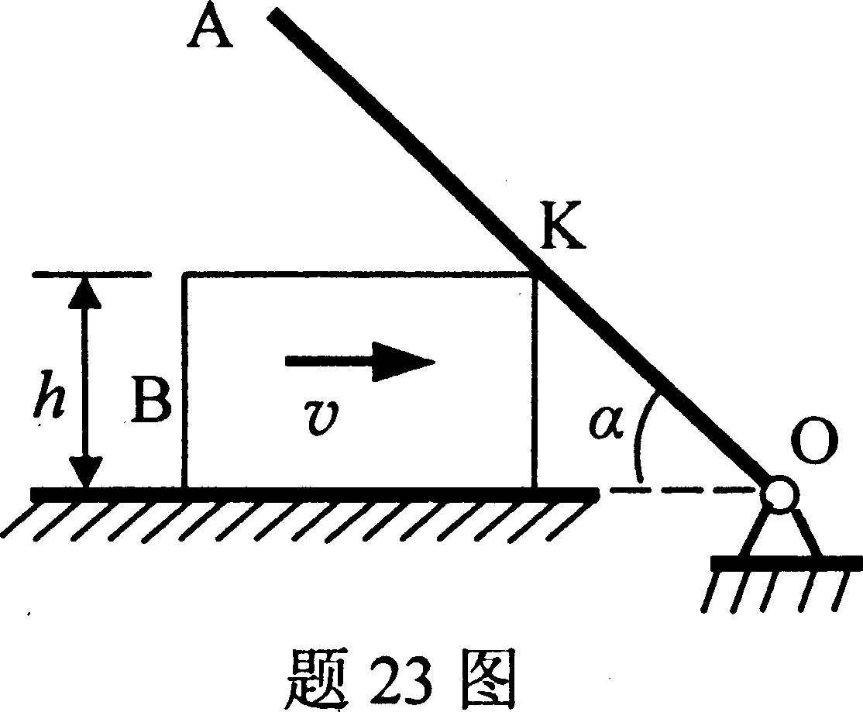

24．匀质圆轮质量为4m，半径为R，绕中心轴O转动，其上作用一常力偶矩M,它通过无重软绳连接一质量为m的物块A，物块与水平面光滑接触，试求物块A的加速度。
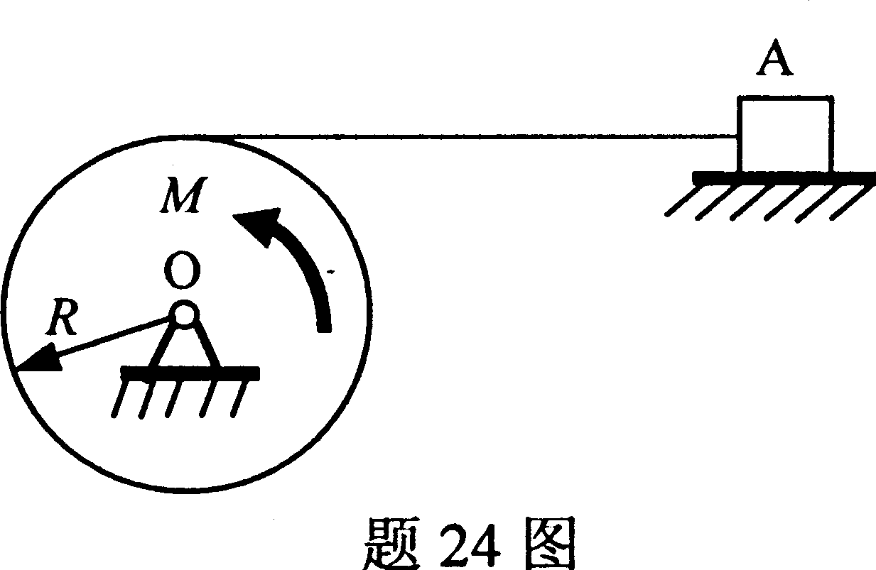

25．图示结构中，已知AC杆为直径d=25mm的圆钢，材料的容许应力[$σ$]=141MPa，AC、AB杆夹角$α$=30°，A处作用力F=20kN，试校核AC杆的强度。
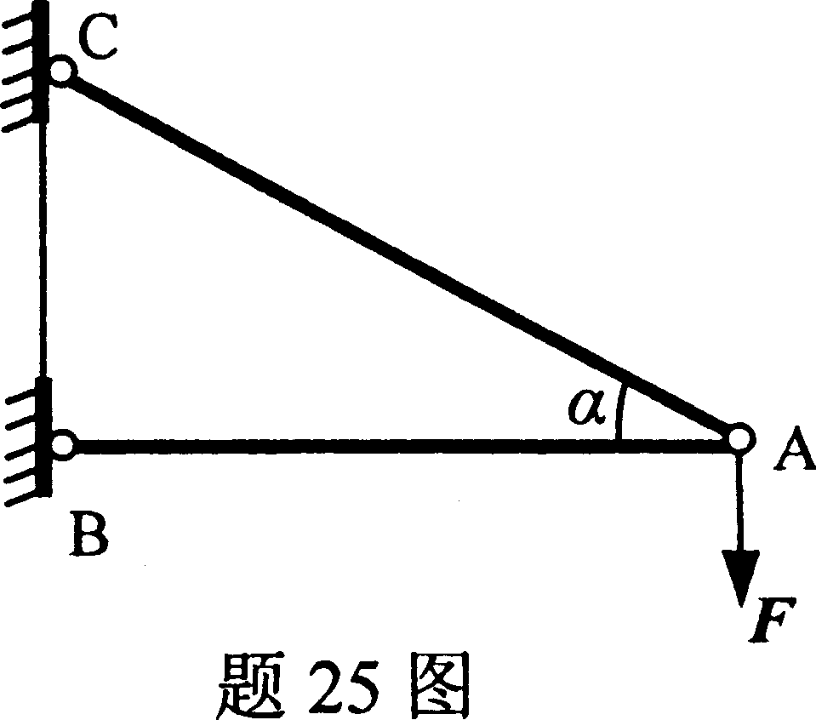

26．T形截面梁受力如图所示，其横截面的形心主惯性矩I_{z}=7.64×10⁶mm⁴，y₁=52mm，y₂=88mm，若材料的容许拉应力[$σ$]₊=30MPa，试作弯矩图并校核梁C截面的最大拉应力。
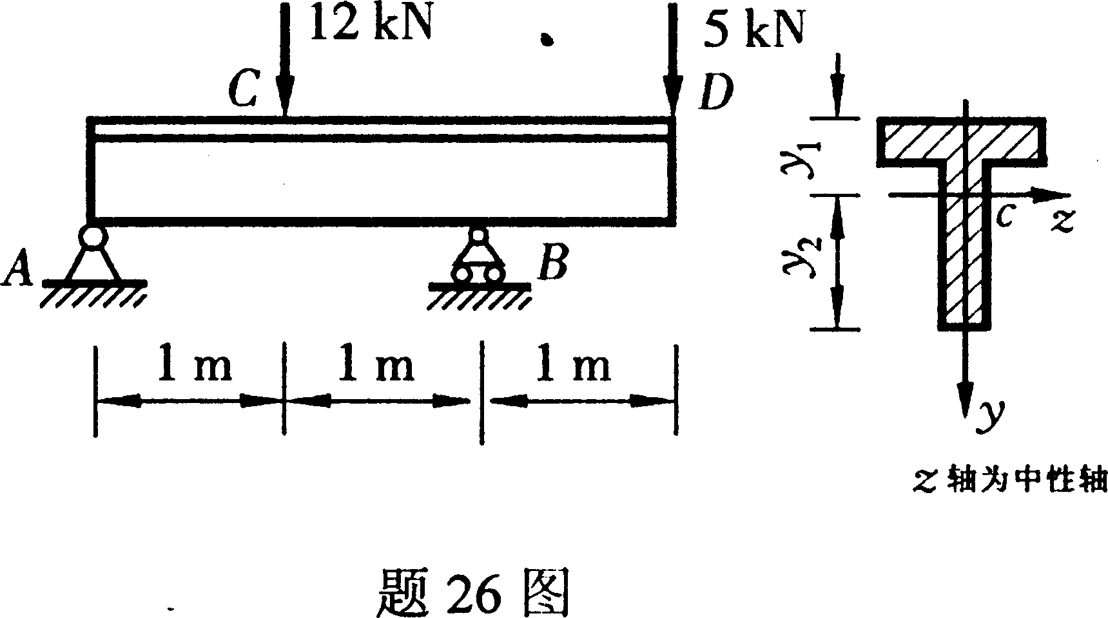

27．矩形截面偏心受压杆如图所示，P的作用点
位于截面的对称轴(y轴)上，己知P、6、h，
试求该杆中的最大压应力。
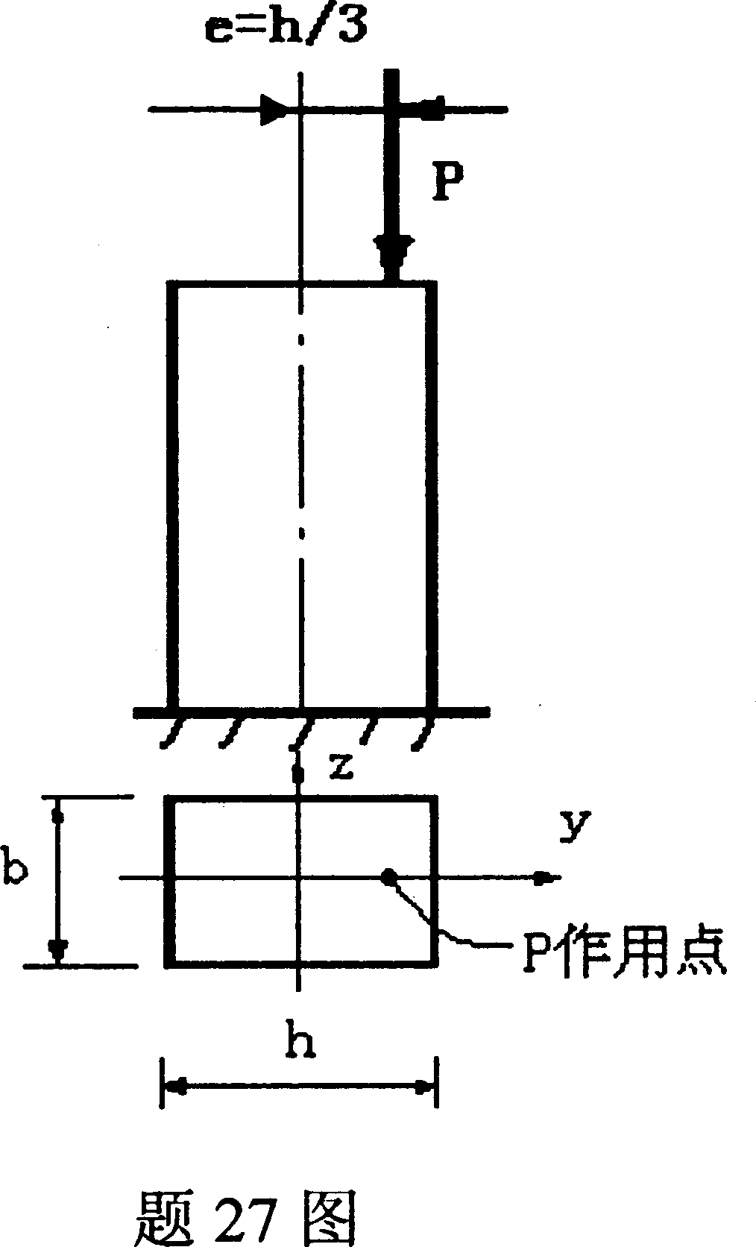

28．圆形截面轴向受压杆如图所示，两端均为铰支，已知l=1m，d=22mm，E=2×10⁵MPa，$λ_{p}$=100，K=3，试根据稳定条件确定压杆容许荷载[P]．
